1) Скачиваем Git Bash : [Тут](https://msysgit.github.io/) . Устанавливаем разумеется

2) Создаем свой Отчет в папке, в которой вы хотите.

3) Переходим в папку, где лежит отчет и тык на него правой кнопкой мышки. Увидите следующие строки. Интересует именно Git Bash:

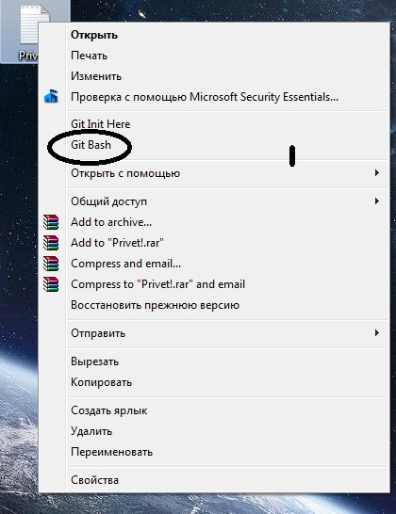

4) Откроется консолька. В ней вводите

git config --global user.name "Ваше имя"

git config --global user.email "Ваш Email"

Далее вводите

git init

git add Имя_файла(не кирилица).расширение

git commit -m "Коммент к нему. Не кирилица"

git remote add origin(это изменяется. 2 раза подряд одно и тоже нельзя) [https://github.com/Ваше имя на Гите/Навзание репозитория.git](https://github.com/Df/Practic.git)

git push -u origin master

Вводим пароль. Радуемся жизни.